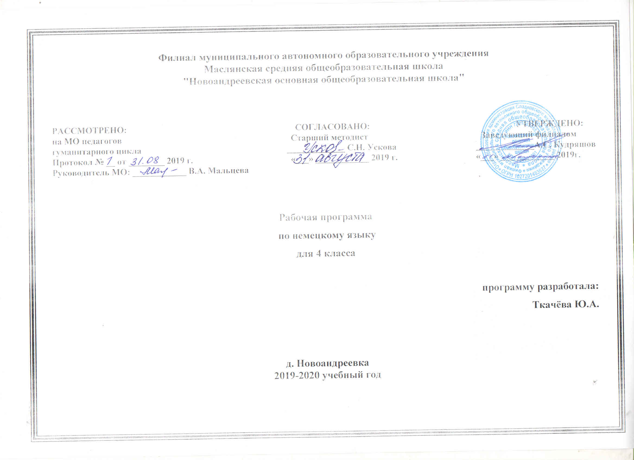

1. **Планируемые результаты изучения предмета**

Предметные результаты

Говорение: участвовать в элементарных диалогах, соблюдая нормы речевого этикета, принятые в немецкоязычных странах; составлять небольшое описание предмета, картинки, персонажа; рассказывать о себе, своей семье, друге.

Монологическая речь: пользоваться основными коммуникативными типами речи: описание, рассказ, характеристика (персонажей).

Аудирование: понимать на слух речь учителя и одноклассников при непосредственном общении и вербально/невербально реагировать на услышанное; воспринимать на слух в аудиозаписи и понимать основное содержание небольших сообщений, рассказов, сказок, построенных в основном на знакомом языковом материале.

Чтение: соотносить графический образ немецкого слова с его звуковым образом; читать вслух небольшой текст, построенный на изученном языковом материале, соблюдая правила произношения и соответствующую интонацию; читать про себя и понимать содержание небольшого текста, построенного в основном на изученном языковом материале; читать про себя и находить в тексте необходимую информацию.

Письменная речь: выписывать из текста слова, словосочетания и предложения; писать поздравительную открытку с Новым годом, Рождеством, днем рождения (с опорой на образец); писать по образцу краткое письмо зарубежному другу.

Орфография и пунктуация:

Все буквы немецкого алфавита. Звуко буквенные соответствия. Основные буквосочетания. Знаки транскрипции. Основные правила чтения и орфографии. Написание наиболее употребительных слов, вошедших в активный словарь.

Фонетическая сторона речи: Все звуки немецкого языка. Нормы произношения звуков немецкого языка. Ударение в изолированном слове, фразе. Отсутствие ударения на служебных словах (артиклях, союзах, предлогах). Членение предложения на смысловые группы. Ритмико  интонационные особенности повествовательного, побудительного и вопросительного (общий и специальный вопросы) предложений. Интонация перечисления.

Лексическая сторона речи: лексические единицы, обслуживающие ситуации общения в пределах тематики начальной школы, в объеме 500 лексических единиц для двустороннего (рецептивного и продуктивного) усвоения. Простейшие устойчивые словосочетания, оценочная лексика и речевые клише как элементы речевого этикета, отражающие культуру немецкоговорящих стран. Интернациональные слова (das Kino, die Fabrik). Начальные представления о способах словообразования: суффиксация (­er, ­in, ­chen, ­lein, ­tion, ­ist); словосложение (das Lehrbuch); конверсия (das Lesen, die Kälte).

Грамматическая сторона речи:

Основные коммуникативные типы предложений: повествовательное, побудительное, вопросительное. Общий и специальный вопросы. Вопросительные слова wer, was, wie, warum, wo, wohin, wann. Порядок слов в предложении. Утвердительные и отрицательные предложения. Простое предложение с простым глагольным сказуемым (Wir lesen gern.), составным именным сказуемым (Maine Familie ist groß.) и составным глагольным сказуемым (Ich lerne Deutsch sprechen.). Безличные предложения (Es ist kalt. Es schneit.). Побудительные предложения (Hilf mir bitte!). . Простые распростра ненные предложения.  Предложения с оборотом Es gibt … Предложения с однородными членами. Сложносочиненные предложения с союзами und, aber.

Грамматические формы изъявительного наклонения: Präsens, Futurum, Präteritum, Perfekt. Слабые и сильные глаголы. Вспомогательные глаголы haben, sein, werden. Глагол связка sein. Модальные глаголы können, wollen, müssen, sollen. Неопределенная форма глагола (Infinitiv). Существительные в единственном и множественном числе с определенным/неопределенным и нулевым артиклем. Склонение существительных.Прилагательные в положительной, сравнительной и превосходной степени, образованные по правилам, и исключения. Местоимения: личные, притяжательные и указательные (ich, du, er, mein, dieser, jener). Отрицательное местоимение kein.

др. Наречия, об Наречия времени: heute, oft, nie, schnell иразующие степени сравнения не по правилам: gut, viel, gern.

Использовать языковую догадку в процессе чтения и аудирования (догадываться о значении незнакомых слов по контексту, по одинаковому корню, по сходству с русским/ родным языком, по словообразовательным элементам.

Регулятивные:

Умение самостоятельно определять цели обучения, ставить и формулировать новые задачи в учебе и познавательной деятельности, развивать мотивы и интересы своей познавательной деятельности: анализировать существующие и планировать будущие образовательные результаты; выдвигать версии решения проблемы, формулировать гипотезы, предвосхищать конечный результат.

Умение самостоятельно планировать пути достижения целей, в том числе альтернативные, осознанно выбирать наиболее эффективные способы решения учебных и познавательных задач: умение выбирать адекватные стоящей задаче средства.

Умение соотносить свои действия с планируемыми результатами, осуществлять контроль своей деятельности в процессе достижения результата, определять способы действий в рамках предложенных условий и требований, корректировать свои действия в соответствии с изменяющейся ситуацией: определять совместно с педагогом и сверстниками критерии планируемых результатов и критерии оценки своей учебной деятельности;

работая по своему плану, вносить коррективы в текущую деятельность на основе анализа изменений ситуации для получения запланированных характеристик продукта/результата; сверять свои действия с целью и, при необходимости, исправлять ошибки самостоятельно.

Умение оценивать правильность выполнения учебной задачи, собственные возможности ее решения: свободно пользоваться выработанными критериями оценки и самооценки, исходя из цели и имеющихся средств, различая результат и способы действий; оценивать продукт своей деятельности по заданным и/или самостоятельно определенным критериям в соответствии с целью деятельности.

Владение основами самоконтроля, самооценки, принятия решений и осуществления осознанного выбора в учебной и познавательной деятельности: наблюдать и анализировать собственную учебную и познавательную деятельность и деятельность других обучающихся в процессе взаимопроверки; соотносить реальные и планируемые результаты индивидуальной образовательной деятельности и делать выводы.

Познавательные:

Умение определять понятия, создавать обобщения, устанавливать аналогии, классифицировать, самостоятельно выбирать основания и критерии для классификации, устанавливать причинно-следственные связи, строить логическое рассуждение, умозаключение (индуктивное, дедуктивное, по аналогии) и делать выводы.

Обучающийся сможет: выделять общий признак двух или нескольких предметов или явлений и объяснять их сходство; выделять явление из общего ряда других явлений;объединять предметы и явления в группы по определенным признакам, сравнивать, классифицировать и обобщать факты и явления; выявлять причины и следствия явлений; строить рассуждение от общих закономерностей к частным явлениям и от частных явлений к общим закономерностям; строить рассуждение на основе сравнения предметов и явлений, выделяя при этом общие признаки; излагать полученную информацию, интерпретируя ее в контексте решаемой задачи; объяснять явления, процессы, связи и отношения, выявляемые в ходе познавательной и исследовательской деятельности (приводить объяснение с изменением формы представления; объяснять, детализируя или обобщая; объяснять с заданной точки зрения).

Умение создавать, применять и преобразовывать знаки и символы, модели и схемы для решения учебных и познавательных задач.

Обучающийся сможет: обозначать символом и знаком предмет и/или явление; определять логические связи между предметами и/или явлениями, обозначать данные логические связи с помощью знаков в схеме; создавать абстрактный или реальный образ предмета и/или явления; строить модель/схему на основе условий задачи и/или способа ее решения; преобразовывать модели с целью выявления общих законов, определяющих данную предметную область.

Смысловое чтение. Обучающийся сможет: находить в тексте требуемую информацию (в соответствии с целями своей деятельности);

ориентироваться в содержании текста, понимать целостный смысл текста, структурировать текст; резюмировать главную идею текста.

Формирование и развитие экологического мышления, умение применять его в познавательной, коммуникативной, социальной практике и профессиональной ориентации.

Обучающийся сможет: выражать свое отношение к природе через рисунки, сочинения, модели, проектные работы. Развитие мотивации к овладению культурой активного использования словарей и других поисковых систем.

Обучающийся сможет: осуществлять взаимодействие с электронными поисковыми системами, словарями; определять необходимые ключевые поисковые слова и запросы.

Коммуникативные

Умение организовывать учебное сотрудничество и совместную деятельность с учителем и сверстниками; работать индивидуально и в группе: находить общее решение и разрешать конфликты на основе согласования позиций и учета интересов; формулировать, аргументировать и отстаивать свое мнение. Обучающийся сможет: определять возможные роли в совместной деятельности; играть определенную роль в совместной деятельности; Умение осознанно использовать речевые средства в соответствии с задачей коммуникации для выражения своих чувств, мыслей и потребностей для планирования и регуляции своей деятельности; владение устной и письменной речью, монологической контекстной речью.

Обучающийся сможет: определять задачу коммуникации и в соответствии с ней отбирать речевые средства; отбирать и использовать речевые средства в процессе коммуникации с другими людьми (диалог в паре, в малой группе и т. д.); соблюдать нормы публичной речи. Формирование и развитие компетентности в области использования информационно-коммуникационных технологий (далее – ИКТ).

Обучающийся сможет: целенаправленно искать и использовать информационные ресурсы, необходимые для решения учебных и практических задач с помощью средств ИКТ; выбирать, строить и использовать адекватную информационную модель для передачи своих мыслей средствами естественных и формальных языков в соответствии с условиями коммуникации.

Развитое моральное сознание, понимание значения нравственности, в жизни человека, семьи и общества. Осознание значения семьи в жизни человека и общества; осознанное, уважительное и доброжелательное отношение к другому человеку. Готовность и способность вести диалог с другими людьми.

**2. Содержание учебного предмета**

1. Предметное содержание речи

Предметное содержание устной и письменной речи соответствует образовательным и воспитательным целям, а также интересам и возрастным особенностям учащихся 4 класса и включает следующие темы:

Знакомство. С одноклассниками, учителем, персонажем детских произведений: имя, возраст. Приветствие, прощание (с использование типичных фраз речевого этикета).

Я и моя семья. Члены семьи, их имена, возраст, внешность, черты характера, увлечения/хобби. Покупки в магазине: одежда, основные продукты питания. Любимая еда. Семейные праздники: день рождения, Новый год/Рождество. Подарки.

Мир моих увлечений. Мои любимые занятия. Виды спорта, спортивные игры. Выходной день, каникулы.

Я и мои друзья.Имя, возраст, внешность, характер, увлечения/хобби, Любимое домашнее животное: имя, возраст, цвет, размер, характер, что умеет делать.

Моя школа. Классная комната, учебные предметы, школьные принадлежности, учебные занятия на уроках.

Мир вокруг меня. Мой дом/квартира/комната: названия комнат, их размеры, предметы мебели и интерьера. Природа. Любимое время года. Погода.

**3. Тематический план по немецкому языку для 4 класса**

|  |  |  |
| --- | --- | --- |
| **№ п/п** | **Наименование раздела** | **Количество часов** |
| 1 | Я и мои друзья. Начало учебного года | 6 |
| 2 | Как было летом? | 12 |
| 3 | А что нового в школе? | 12 |
| 4 | У меня дома  Что там? | 12 |
| 5 | Свободное время. | 13 |
| 6 | Скоро наступят каникулы | 13 |
|  | итого | 68 |

**Приложение к рабочей программе нем яз, 4 кл.**

**Календарно-тематическое планирование**

|  |  |  |  |  |
| --- | --- | --- | --- | --- |
| **№**  **п/п** | **Дата** | **Тема** | **Лексика по теме** | |
|
| 1. ***Мы уже много знаем,* 6 часов** | | | | |
| 1 |  | Что мы можем рассказать о наших друзьях? | | Die Federtasche  Der Blumenstrauss |
| 2 |  | Что мы можем рассказать о нас самих? | |
| 3 |  | Что мы можем рассказать о начале учебного года? | |
| 4 |  | Что бы вы хотели повторить? | |
| 5 |  | Я и мои друзья. | |
| 6 |  | Повторение по теме «Мы уже много знаем и умеем.» | |
| **2. Как было летом?, 12 часов** | | | | |
| 7 |  | Что обычно делают наши немецкие друзья на летних каникулах? | | Gewöhnlich  Pflücken  Das Beet  Gießen  Manchmal  Rollschuh laufen  Ausflüge machen  in der Sonne liegen  das Kalb das Pferd  das Schaf das Schwein  das Huhn die Kuh  Angst haben  Es regnet Es schneit  Die Sonne scheint Es blitzt  Das Würstchen Das Brot  Der Kuchen  Heiß Wenn  grillen |
| 8 |  | Летнее письмо. | |
| 9 |  | Есть ли летние каникулы у животных? | |
| 10 |  | Какая погода была летом? | |
| 11 |  | Мы работаем над грамматикой | |
| 12 |  | У многих детей летом дни рождения? | |
| 13 |  | Мы играем и поем. | |
| 14 |  | Что бы вы хотели повторить? | |
| 15 |  | Летние каникулы в городе и в деревне. | |
| 16 |  | Погода летом. | |
| 17 |  | Повторение по теме «Как было летом?» | |
| 18 |  | Домашнее чтение  «Заяц и ёж» | |
| **3.** А что нового в школе?, 12 часов | | | | |
| 19 |  | У наших новых друзей новый кабинет. | | Niemand  Das Fenstertbrett  Ganz anders  Noch schooner  Der Stundenplan  Die Muttersprache  Die Fremdsprache  Jeden Tag  Das Fach  War krank  Mathematik  Die Religion  Das Werken  Die Sachkunde  Die Schürze  Das Stofftier  Der Tannenbaum |
| 20 |  | Что же мы делаем в классе? | |
| 21 |  | У Сабины и Свена новое расписание уроков. | |
| 22 |  | Какие любимые предметы у наших героев? А у нас? | |
| 23 |  | Какая погода осенью? | |
| 24 |  | Немецкие друзья готовятся к Рождеству. | |
| 25 |  | Мы работаем над грамматикой | |
| 26 |  | Мы играем и поем | |
| 27 |  | Мы готовимся к Новому году | |
| 28 |  | Чтобы вы хотели повторить? | |
| 29 |  | Расписание уроков. | |
| 30 |  | Контрольная работа по теме «А что нового в школе ?» | |
| 4. У меня дома… Что там?,12 часов | | | | |
| 31 |  | Сабина живет в уютном доме. | | Gemütlich Sorgen für  Deshalb Fit Die Wohnung Das Wohnzimmer  Das Schlafzimmer Das Kinderzimmer  Die Küche  Das Badezimmer Die Toilette  Vor, auf, an, Die Möbel  Das Sofa Der Sessel  Der Fernseher Das Bett  Der Saft Besuchen  Das Stück Ein stück Kuchen  Überhaupt Das Erdgeschoss  Die Garage |
| 32 |  | А где живут Кевин и Свен? | |
| 33 |  | В квартире. Где что стоит? | |
| 34 |  | Квартира Свена | |
| 35 |  | Квартира Кевина | |
| 36 |  | Сабина рисует свою детскую комнату. | |
| 37 |  | Марлиз в гостях у Сандры. | |
| 38 |  | Мы играем и поем. | |
| 39 |  | А как дела у Ани с Сашей? | |
| 40 |  | Что бы вы еще хотели повторить? Мой дом | |
| 41 |  | Домашнее чтение «Сладкая каша» | |
| 42 |  | Контрольная работа по теме « У меня дома…Что там?» | |
| 5. ***Свободное время, 13 часов*** | | | | |
| 43 |  | Что делают наши друзья в выходные дни? | | Das Schwimmbad  Die Ausstellung  Der Zoo  Das Theater  Das Wochenende  Die Freizeit  Das Frühstück  Beim Frühstäck  Der Affe Der Tiger  Der Löwe Der Elefant  Die Girafe Das Krokodil  Die Schlange Der Kopf  Das Ohr  Der Schwanz  Lang Kurz |
| 44 |  | А как проводят выходные дни домашние животные? | |
| 45 |  | Что делает на выходных семья Свена? | |
| 46 |  | Что наши немецкие друзья делают в свободное время? | |
| 47 |  | А что делаете вы в свободное время? | |
| 48 |  | В зоомагазине | |
| 49 |  | Пикси охотно рисует животных. | |
| 50 |  | Мы играем и поем. | |
| 51 |  | Выходные в цирке | |
| 52 |  | Что бы вы хотели повторить? | |
| 53 |  | Выходные в немецкой семье. | |
| 54 |  | Домашнее чтение «Три поросёнка» | |
| 55 |  | Контрольная работа по теме  «Свободное время» | |
| 6. Скоро наступят каникулы, 13 часов | | | | |
| 56 |  | Какая погода весной? | | Der Kopf Das Gesicht  Das Auge Die Nase  Der Mund Das Ohr  Das Haar  Blond  Dunkel  Der Körper  Der Arm  Das Bein  Die Hand  Der Fuß  Sich verkleiden  Vergleichen  krumm |
| 57 |  | Погода в апреле очень переменчива. | |
| 58 |  | Какие праздники отмечают весной? | |
| 59 |  | Пасха в Германии | |
| 60 |  | Мы готовимся к празднику. | |
| 61 |  | Что мы делаем на праздниках? | |
| 62 |  | Как мы готовимся к празднику класса | |
| 63-64 |  | Мы работаем над грамматикой | |
| 65 |  | Домашнее чтение «Волк и семеро козлят» | |
| 66 |  | Праздники в России и Германии. | |
| 67 |  | Контрольная работа на годовой промежуточной аттестации. | |
| 68 |  | Повторение лексического материала по теме «Скоро наступят каникулы» | |